zemes reformas pabeigšanai paredzēto nepabūvēto zemes vienību ar kadastra apzīmējumiem
7870 001 0121 un 7870 001 0124 Maltas pagastā, nomas tiesību izsoles noteikumiem

Objektu raksturojums
Zemes vienība Nr.1
Zemes vienības daļa ar kadastra apzīmējumu 7870 001 0121
Izsoles veids | mutiska
Izsoles objekts | neapbūvētas zemes nomas tiesības
Zemes vienības statuss | Zeme, zemes reformas pabeigšanai
Administratīvā teritorija | Maltas pagasts
Zemes vienības atrašanās vieta | Mīškoņi, Maltas pagasts, Rēzeknes novads, LV – 4630
Iznomājamā platība / ha | 0,20
Zemes vienība uzmērīta | nē
Zemes vienība ierakstīta zemesgrāmatā | nē
Kadastrā reģistrētais lietošanas mērķis | zeme, uz kuras galvenā saimnieciskā darbība ir lauksaimniecība, kods 0101
Iznomāšanas mērķis | lauksaimnieciskās ražošanas vajadzībām
Konstatēti apgrūtinājumi | -
Citi nosacījumi | apbūve un apakšnoma nav atļauta, papildus nomas maksai ir maksājams nekustamā īpašuma nodoklis
Cita informācija | Zemes vienība atrodas Maltas pagasta Mīškoņos ar kopējo platību 0,30 ha, kam netiek nodrošināta tieša piekļuve, jāpanāk vienošanās ar apkārtējo zemju īpašniekiem par piekļuves iespējām. Apsekojamais zemes gabals, regulāras formas četrstūris ar samērā līdzenu reljefu, kas uz apsekošanas brīdi ir apstrādāts- iepriekšējā sezonā nopļauts zālājs. Zemes vienība daļēji meliorēta, meliorācijas sistēma pilnvērtīgi nedarbojas.
Nomas līguma termiņš | 12 gadi
Izsolē piedāvātā objekta sākotnējā aprēķinātā nomas maksa ir maksa EUR gadā (bez PVN), kas ir izsoles sākumcena | 28,00
Izsoles solis noteikts EUR no objekta sākotnējās aprēķinātās nomas maksas (bez PVN) | 3,00
Izsoles nodrošinājuma nauda ir vienāda ar nomas objekta sākotnējo nomas aprēķināto maksu EUR gadā (bez PVN) | 28,00
Izsoles reģistrācijas vieta, datums, laiks | Maltas pagasta pārvalde, līdz 2020.gada 20. marta plkst.09.00., reģistrācijas laiks - darba dienās no plkst.8.00 līdz plkst.12.00 un no plkst.12.30 līdz 16.30.
Izsoles norises datums, laiks, vieta | 2020.gada 20. martā, plkst.10.00, Maltas pagasta pārvalde
Pieteikšanās termiņš | 2020.gada 20. marta, plkst. 09.00
Zemesgabala apskates vieta un laiks | iepriekš piesakoties Maltas pagasta pārvaldē, vai pie zemes lietu speciālistes t. 64621401
grafiskais pielikums | 1.1.pielikums (zemes vienības ar kadastra apzīmējumu 7870 001 0121 izvietojuma grafiskais attēlojums (nomas līguma nr. ____ neatņemama sastāvdaļa )

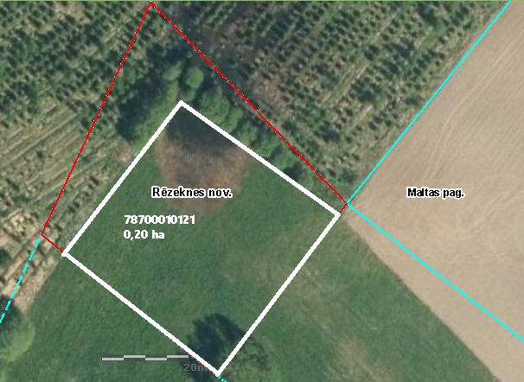

Zemes vienība Nr.2
Zemes vienība ar kadastra apzīmējumu 7870 001 0124
Izsoles veids | mutiska
Izsoles objekts | neapbūvētas zemes nomas tiesības
Zemes vienības statuss | Zeme, zemes reformas pabeigšanai
Administratīvā teritorija | Maltas pagasts
Zemes vienības atrašanās vieta | Mīškoņi, Maltas pagasts, Rēzeknes novads, LV – 4630
Iznomājamā platība / ha | 0,76
Zemes vienība uzmērīta | nē
Zemes vienība ierakstīta zemesgrāmatā | nē
Kadastrā reģistrētais lietošanas mērķis | zeme, uz kuras galvenā saimnieciskā darbība ir lauksaimniecība, kods 0101
Iznomāšanas mērķis | lauksaimnieciskās ražošanas vajadzībām
Konstatēti apgrūtinājumi | -
Citi nosacījumi | apbūve un apakšnoma nav atļauta, papildus nomas maksai ir maksājams nekustamā īpašuma nodoklis
Cita informācija | Zemes vienība atrodas Maltas pagasta Mīškoņos ar kopējo platību 0,76 ha, kam netiek nodrošināta tieša piekļuve, jāpanāk vienošanās ar apkārtējo zemju īpašniekiem par piekļuves iespējām. Apsekojamais zemes gabals, regulāras formas četrstūris ar samērā līdzenu reljefu, kas uz apsekošanas brīdi ir apstrādāts- iepriekšējā sezonā nopļauts zālājs. Zemes vienība meliorēta, meliorācijas sistēma darbojas pilnā apmērā.
Nomas līguma termiņš | 12 gadi
Izsolē piedāvātā objekta sākotnējā aprēķinātā nomas maksa ir maksa EUR gadā (bez PVN), kas ir izsoles sākumcena | 29,00
Izsoles solis noteikts EUR no objekta sākotnējās aprēķinātās nomas maksas (bez PVN) | 3,00
Izsoles nodrošinājuma nauda ir vienāda ar nomas objekta sākotnējo nomas aprēķināto maksu EUR gadā (bez PVN) | 29,00
Izsoles reģistrācijas vieta, datums, laiks | Maltas pagasta pārvalde, līdz 2020.gada 20. marta plkst.10.00., reģistrācijas laiks - darba dienās no plkst.8.00 līdz plkst.12.00 un no plkst.12.30 līdz 16.30.
Izsoles norises datums, laiks, vieta | 2020.gada 20. martā, plkst.11.00, Maltas pagasta pārvalde
Pieteikšanās termiņš | 2020.gada 20. marta, plkst. 10.00
Zemesgabala apskates vieta un laiks | iepriekš piesakoties Maltas pagasta pārvaldē, vai pie zemes lietu speciālistes t. 64621401
grafiskais pielikums | 1.2.pielikums (zemes vienības ar kadastra apzīmējumu 7870 001 0124 izvietojuma grafiskais attēlojums (nomas līguma nr. ____ neatņemama sastāvdaļa )

